Tarih: 10.06.2022
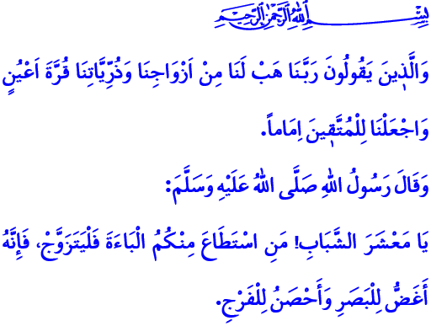
BİR YUVA KURALIM
Muhterem Müslümanlar!
Nikâh, Allah’ın emri, Peygamberin kavli ile hayat bulan bir sünnettir. Fıtratımıza uygun bir şekilde ve meşru bir nikâhla evlilik yapmak, her birimiz için şükür vesilesidir. Mutlu bir ailenin ferdi olmak, ailenin güven veren iklimi içinde yetişmek ne büyük nimettir. Aile üyelerinin hayata anlam katan desteğini almak ne büyük bahtiyarlıktır.
Kıymetli Anne-Babalar!
Cuma gününün şu icabet vaktinde sizlere sesleniyorum: Geleceğimizi sağlam bir şekilde inşa etmek, dini ve ahlaki temelleri sağlam, sevgi ve merhamet dolu yuvalarla mümkündür. Bize düşen, ilahi bir emanet olarak ihsan edilen çocuklarımıza cennete layık bir yuva kurmanın gayretinde olmaktır. Bu yuvayı kurarken Allah Resûlü (s.a.s)’in يَسِّرُوا وَلاَ تُعَسِّرُوا وَبَشِّرُوا وَلاَ تُنَفِّرُوا “Kolaylaştırın, zorlaştırmayın; müjdeleyin, nefret ettirmeyin!” hadis-i şerifini rehber edinmektir.
İstiklal ve İstikbalimizin Teminatı Sevgili Gençler!
Sizlere de sesleniyorum. Geleceğimiz, umudumuz, en büyük imkân ve zenginliğimiz sizlersiniz. Göz aydınlığı bir yuva kurmanız en büyük neşemizdir. Huzur ve saadetiniz bizleri ziyadesiyle mutlu kılar. Sevgili Peygamberimiz (s.a.s) sizlere şöyle nasihat etmektedir: “Ey genç topluluğu! Aranızdan evlenmeye gücü yetenler evlensin. Çünkü evlenmek, gözü haramdan korumak ve iffeti muhafaza etmek için en iyi yoldur.”
Genç Kardeşim!
Peygamber Efendimizin tavsiyesine uyarak değerlerimizle örtüşen bir aile yuvası kurmanın gayretinde ol. Bu yuvayı hem kurarken hem de korurken sevgi ve saygıdan, ülfet ve muhabbetten, nezaket ve zarafetten asla ödün verme. Cenâb-ı Hakk’ın هُنَّ لِبَاسٌ لَكُمْ وَاَنْتُمْ لِبَاسٌ لَهُنَّۜ “Onlar sizin için birer elbise, sizde onlar için birer elbisesiniz” buyruğu üzere aileni ilgi ve sevgiyle kuşat, her türlü kötülükten muhafaza et. “Ömürde bir kez düğün yapıyoruz” bahanesine sığınarak İslam’ın helal ve haram çizgisini sakın ha ihlal etme. Rabbimizin şu ayeti her daim rehberin olsun: “Ey iman edenler! Allah’ın size helal kıldığı iyi ve temiz şeyleri siz kendinize haram kılmayın ve Allah’ın koyduğu sınırları da aşmayın. Zira Allah haddi aşanları sevmez.”
Aziz Müslümanlar!
Rabbimizin biz kulları için bereket vesilesi kıldığı aile olmanın huzurunu hep birlikte yaşayalım. Her zaman olduğu gibi düğünlerimizde de aklı uyuşturan alkolden, düğün sevincimizi hüzne çeviren silahla kutlama yapmaktan ve mahremiyet sınırlarını ihlalden kaçınalım. Anne-baba ve gençler olarak evliliklerde kolaylaştırıcı olalım. Nişanımız, nikâhımız, düğünümüz sade ve mütevazı olsun. Taleplerimiz makul ölçüleri aşmasın. Huzur ve mutluluğu gösteriş ve şatafatta değil, hürmet ve samimiyette, sevgi ve saygıda, anlayış ve fedakârlıkta, hâsılı Rabbimizin rızasında arayalım.
Hutbemi Cenâb-ı Hakk’ın bize öğrettiği şu dua ile bitiriyorum: “Ey Rabbimiz! Bize mutluluk getirecek eşler ve çocuklar bahşet; bizi günahtan sakınanlara öncü yap!”

Buhârî, İlim, 11.
Buhârî, Nikâh, 3.
Bakara, 2/187.
Maide, 5/87.
Furkân, 25/74. Din Hizmetleri Genel Müdürlüğü

